长 沙 学 院

课程设计说明书

题目 | 火车票预订管理系统
学院 | 计算机工程与应用数学
专业(班级) | 16软件2班
姓名 | 唐鹏翼
学号 | B20160304204
指导教师 | 潘 怡、杨 刚
起止日期 | 2018.6.11-2018.6.22

课程设计任务书

课程名称：数据库系统原理课程设计

设计题目：火车票预订管理系统

已知技术参数和设计要求：

1. 问题描述（功能要求）：

火车票预订管理系统

1、某铁路局火车票预订管理系统需要如下信息：

车次信息：车次编号、出发地、目的地、出发时间、到站时间、火车类型、里程数， 座位数等。

车票信息：座位号、价格、当前预售状态、座位类型等。

客户：姓名、联系电话、身份证号码等。

业务员：姓名、工号。

其业务规则描述如下：

一个客户可以预订（退订）多张火车票，但一张火车票只能被一个客户预订（退订）；一个业务员能销售多张车票，但一张车票只被一个业务员销售。一辆列车包含多张车票，但一张车票只属于一辆列车。

2、系统功能的基本要求：

按照一定条件查询、统计符合条件的火车、车票、客户信息等。例如火车车次查询、时刻表查询、剩余座位数、同一路线可选火车信息、客户购买历史等，能够在车票售出时更新可用火车票数，模拟完成火车票订票、退订业务。
各阶段具体要求：

1．需求分析阶段
- 定义数据项的含义和取值
- 定义目标系统的数据流

2．概念结构设计阶段
- 画出实体模型E-R图

3．逻辑结构设计阶段
- 将实体模型转化为关系模型
- 给出每个关系的主关键字和函数依赖集
- 分析你所设计的关系数据库模式是否属于3NF

4．物理设计阶段
- 确定所有字段的名称、类型、宽度、小数位数及完整性约束
- 确定数据库及表的名称及其组成
- 确定索引文件和索引关键字

5．数据库安全及维护设计阶段
- 设计一个适合的数据库安全策略（用户身份认证、访问权限、视图）
- 为了实现复杂的数据完整性约束，设计适当的触发器
- 设计一个适合的数据库备份策略

6、实施阶段
- 要求所有操作必须在查询分析器中用SQL语句或系统存储过程完成。

设计工作量：
（1）软件设计：完成问题陈述中所提到的所有需求功能。
（2）论文：要求撰写不少于3000个文字的文档，详细说明各阶段具体要求。

工作计划：
安排两周时间进行课程设计，软件开发步骤如下，第一周完成1～4，第二周完成5～8，论文同步进行；
1) 选定题目
2) 需求分析
3) 概念结构设计
4) 逻辑结构设计
5) 物理设计
6) 数据库安全及维护设计
7) 数据库上机实现
8) 答辩
4课时：讲授
32课时：上机、调试。计算机学院机房
4课时：答辩。计算机系机房。

注意事项
  - 提交文档
- 长沙学院课程设计任务书 （每学生1份）
- 长沙学院课程设计论文 （每学生1份）
- 长沙学院课程设计鉴定表 （每学生1份）

目 录

1. 问题描述（功能要求）： 2
火车票预订管理系统 2
1、某铁路局火车票预订管理系统需要如下信息： 2
车次信息：车次编号、出发地、目的地、出发时间、到站时间、火车类型、里程数， 座位数等。 2
车票信息：座位号、价格、当前预售状态、座位类型等。 2
客户：姓名、联系电话、身份证号码等。 2
业务员：姓名、工号。 2
其业务规则描述如下： 2
一个客户可以预订（退订）多张火车票，但一张火车票只能被一个客户预订（退订）；一个业务员能销售多张车票，但一张车票只被一个业务员销售。一辆列车包含多张车票，但一张车票只属于一辆列车。 2
2、系统功能的基本要求： 2
按照一定条件查询、统计符合条件的火车、车票、客户信息等。例如火车车次查询、时刻表查询、剩余座位数、同一路线可选火车信息、客户购买历史等，能够在车票售出时更新可用火车票数，模拟完成火车票订票、退订业务。 2
1．需求分析阶段 2
2．概念结构设计阶段 2
3．逻辑结构设计阶段 2
4．物理设计阶段 2
5．数据库安全及维护设计阶段 3
6、实施阶段 3
1引言 5
1.1 编写目的 5
通过此说明书让用户更加清晰的理解本系统的功能，通过模板的形式将各项功能向用户展示。同时，让用户更加容易理解本系统的结构，逻辑。向用户展示本系统的各项功能，让用户了解到本系统的有那些具体功能。 5
1.2 参考资料 5
2.1 系统业务描述 7
2.1.1 背景 7
2.1.2 业务流程及工作内容 7
2.2 功能需求分析 8
3. 数据库环境说明 12
4.数据库的命名规则 13
5． 逻辑设计 15
6． 物理设计 17
6.1表汇总 17
6.2表[X]：[XXX表] 17
6.3视图的设计 23
6.4存储过程、函数及触发器的设计 24
7. 安全性设计 37
7.1防止用户直接操作数据库的方法 37
7.2用户帐号密码的加密方法 37
8. 数据库管理与维护说明 38

1引言

编写目的

通过此说明书让用户更加清晰的理解本系统的功能，通过模板的形式将各项功能向用户展示。同时，让用户更加容易理解本系统的结构，逻辑。向用户展示本系统的各项功能，让用户了解到本系统的有那些具体功能。

参考资料
[1]数据库系统概论第五版，王珊、萨师煊编著，ISBN-978-7-04-040664-1，北京：高等教育出版社，2014.9.

2.需求规约

图2.1总体功能框架图
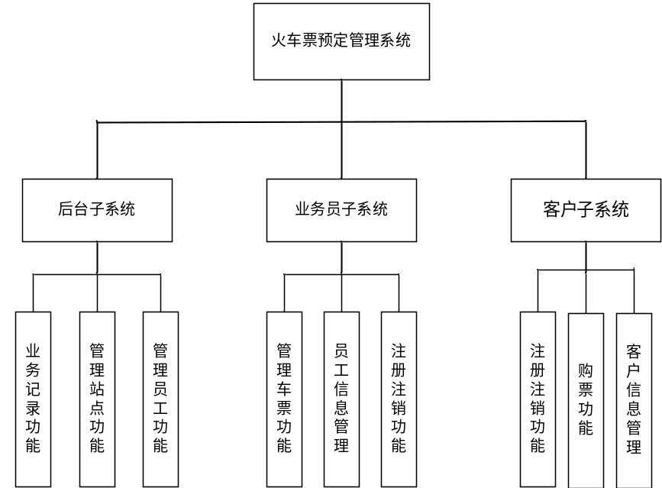

火车票预定管理系统主要分为三个子系统分别为：后台子系统、业务员子系统、客户子系统。其中后台子系统有三个功能分别为：业务记录功能，管理站点功能和管理员工功能。业务员子系统有两个功能分别为：管理车票功能和员工信息管理功能。客户子系统有三个功能，分别为客户信息管理，购票功能和注册注销功能。
后台子系统：
业务记录功能：主要记录业务员、车票和客户之间的联系，如：业务员销售了那些车票，这些车票卖给了谁，还有车票的相关信息。
管理员工功能：有员工的解雇或者员工的增加都要通过该功能，将相关信息记录在案。
管理站点功能：站点的增加，减少，修改，都需要通过该功能进行对线路的重新规划和整理，计算相关的里程数等信息。

业务员子系统：
车票管理功能：业务员可以销售，退票，对车票进行管理。
员工信息管理：员工可以修改个人的相关信息，如：电话等

客户子系统：
注册、注销功能：新用户的注册和注销通过该功能来实现
购票功能：客户可以通过网上购票
客户信息管理：客户可以修改个人的基本相关信息

2.1 系统业务描述

2.1.1 背景
待开发软件系统名称：火车票预订管理系统
开发者：唐鹏翼

2.1.2 业务流程及工作内容
1、业务流程
（1）我们要实现客户和业务员的注册、注销、登陆三个功能.
（2）客户可以自行在网上购、退票，也可以通过业务员购、退票。
（3）客户、业务员可以根据时间、起始站查询还相关车次
（4）客户、业务员可以根据时间、起始站和车次查询该车次的车票数

2、工作内容
火车票预订管理系统
某铁路局火车票预订管理系统需要如下信息：
车次信息：车次编号、出发地、目的地、出发时间、到站时间、火车类型、里程数， 座位数等。
车票信息：座位号、价格、当前预售状态、座位类型等。
客户：姓名、联系电话、身份证号码等。
业务员：姓名、工号。
其业务规则描述如下：
一个客户可以预订（退订）多张火车票，但一张火车票只能被一个客户预订（退订）；一个业务员能销售多张车票，但一张车票只被一个业务员销售。一辆列车包含多张车票，但一张车票只属于一辆列车。
系统功能的基本要求：
按照一定条件查询、统计符合条件的火车、车票、客户信息等。例如火车车次查询、时刻表查询、剩余座位数、同一路线可选火车信息、客户购买历史等，能够在车票售出时更新可用火车票数，模拟完成火车票订票、退订业务。

2.1.3 资源需求和设计约束

火车票预订管理系统分为两个子系统：业务员子系统和客户子系统，业务员子系统购票，退票都要优先于客户子系统。系统主要分为三个功能：查询，购票，退票，客户购票记录查询。

本系统，可以通过日期、起点站和终点站来查询符合要求的或火车，同时显示不同类型火车和对应不同档次座位的剩余票数。客户可以通过业务员购，退票也可以自己在网上购、退票（业务员优先客户）。客户也可以查询自己的购票记录，显示对应的日期，车次编号，车厢等信息。若客户想要购买没有出售的火车票，可以预定车票。客户还可以查询火车线路上所有的站点。

2.2 功能需求分析

图2.2 人员注册图

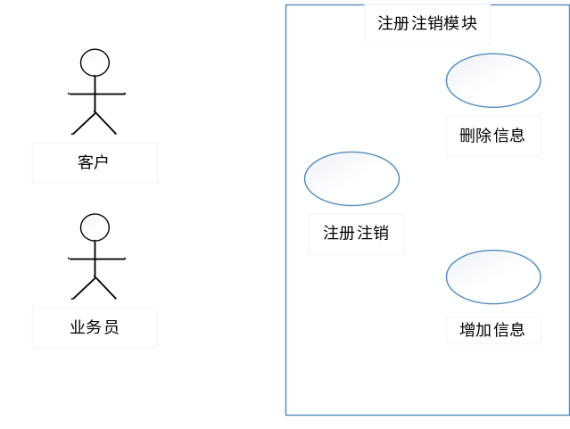
用况编号：zcx-1
用况名称：注册注销模块。
用况描述：可以通过注册（注销）客户账号（业务员账号）。
前置条件：请求（注册）注销账号。
后置条件：注册（注销）账号成功。
活动步骤：
1. 人请求注册（注销）账号。
2. 系统自动检查对应的表中是否存在该人信息。
3. 若注册不存在提示无权限注册，有权限则进行下一步操作。注销不存在对应信息，提示无该账号，无法注销，有该信息则进行下一步
4. 注册（注销）成功。
异常处理：实际有权限人，无法注册，可通过后台人员添加相关信息

图2.3 购、退票功能图
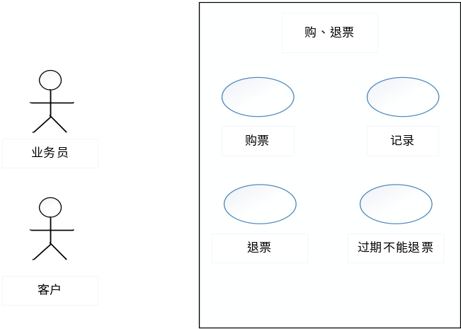

用况编号：GTP-1
用况名称：购、退票功能。
用况描述：客户、业务员可以自行购、退票。
前置条件：客户、业务员申请购、退票。
后置条件：购票（退票）成功。
活动步骤：
1. 业务员、客户申请购票（退票）。
2. 系统接收客户（业务员）传入信息。
3. 检查客户（业务员）所购买的票是否合理和存在（退票检查票是否过期）。
4. 若合理则购票成功（退票成功）系统自动记录相关信息
异常处理：车票当天过期可半价退票

图2.4 管理业务员功能图
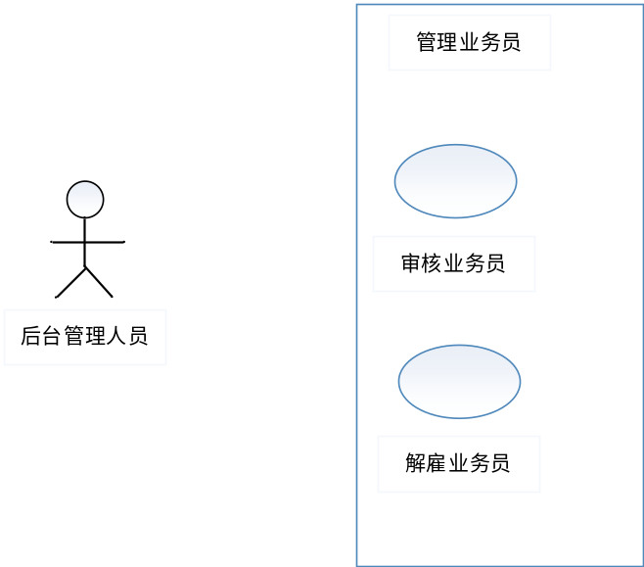

用况编号：GYWY-1
用况名称：管理业务员。
用况描述：在系统添加该人员信息，使其能注册业务员账号（解雇业务员）。
前置条件：审核通过（解雇业务员）。
后置条件：添加人员信息（解雇业务员成功）。
活动步骤：
1. 公司审核通过（解雇业务员）。
2. 在系统中添加人员信息，使其能注册成功（解雇，则删除对应人的信息，同时删除登陆账号）。

图2.5 站点管理功能图
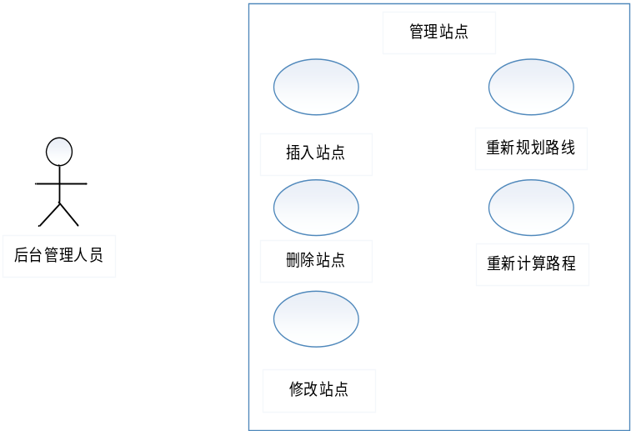
用况编号：GZ-1.
用况名称：站点管理。
用况描述：后台管理人员新增站点，删除站点，修改站点信息。
前置条件：后台管理人员新增站点，删除站点，修改站点信息。
后置条件：改变站点成功。
活动步骤：
1. 后台管理人员新增站点，删除站点，修改站点信息。
2. 系统自行重新规划路线，计算对应属性。
3. 站点改变成功。
异常处理：
新增站点和插入站点是否合理，如不合理有相关提示。

图2.6 个人信息管理
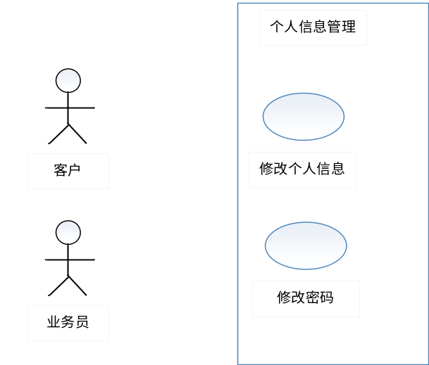

用况编号：xxgl-1
用况名称：信息管理功能。
用况描述：客户、业务员可以自行修改个人信息和密码。
前置条件：客户、业务员申请修改信息。
后置条件：修改成功。
活动步骤：
业务员、客户申请修改信息.
2. 系统检测客户（业务员）是否有权限修改，和要修改的信息能否修改
3. 修改成功。
扩展点：
找回密码。

图2.7 车票查询
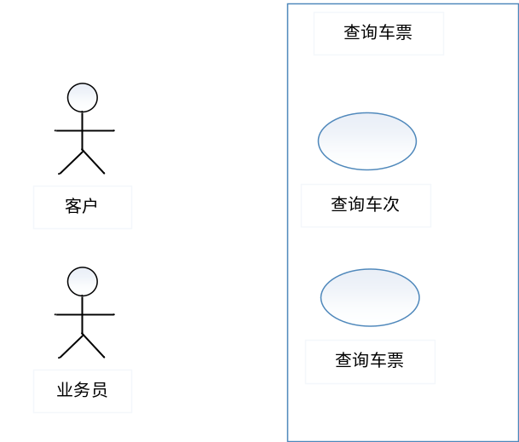

用况编号：cpcx-1
用况名称：车票查询功能。
用况描述：客户、业务员可以根据日期和起始站点查询对应车次，也可以根据车次、日期和起始站点查询对应的车票。
前置条件：客户、业务员申请查询车次（车票）。
后置条件：显示结果。
活动步骤：
业务员、客户输入日期、起始站点查询车次，也可以输入日期、车次、起始站点查询车票数.
2. 系统检测日期、起始站点和车次是否存在
3. 显示结果。

3. 数据库环境说明
表3.1 数据库环境说明
数据库实例 | 数据库系统 | 数据库部署环境 | 数据库设计工具 | 数据库存放位置 | 说明
火车票预定管理系统 | Sql server 2008 | 内存 8GB  硬盘 1TB  系统 WIN10 | Visio  SQL server 2008 R2 | C:用户/1/火车票预定管理系统 | 注册、注销客户，  注册、注销业务员、查询、购买车票，退票，查询车票，查询车次，增删改站点

4.数据库的命名规则
4.1 数据库对象命名规则
表4.1 数据库对象命名规则表
数据库对象 | 命名规则 | 备注
表 | Tbl_功能描述字符串 | tbl_train 火车车次表
视图 | View_功能描述字符串 | view_lc_tsd火车票视图
存储过程 | Procedure＿功能描述字符串 | proc_cxcps 查询车票
触发器 | Trigger_功能描述字符串 | tir_train_tick 修改车票数

4.2 数据项编码规则
表4.2 train(火车车次)_数据项编码规则表
数据项 | 命名规则 | 数据类型 | 长度范围 | 备注
车次编号 | 火车类型首字母+编号 | char | 9位 | 主键
火车首站发车时间 | 日期+时间 | Smalldatetime
最初起点站 | 地区名称 | char | 10位
火车终点站 | 地区名称 | char | 10位
火车类型 |  | char | 10位 | Not null

表4.3 asize(相邻站点)_数据项编码规则表
数据项 | 命名规则 | 数据类型 | 长度范围 | 备注
前站点 | 地区名称 | char | 10位 | 主键
后站点 | 地区名称 | char | 10位 | 主键
里程数 |  | Int |  | Check约束：大于0

表4.4 train_size_data(车次_站点_日期)_数据项编码规则表
数据项 | 命名规则 | 数据类型 | 长度范围 | 备注
车次编号 | 火车类型首字母+编号 | char | 9位 | 主键，外键
前站点 | 地区名称 | char | 10位 | 主键
后站点 | 地区名称 | char | 10位 | 主键
发车日期 | 日期 | date |  | 主键
座位档次 |  | char | 10位 | Not null
车票数 |  | Int |  | 根据火车的座位数建立约束

表4.5 IDb(可注册客户名单表)_数据项编码规则表
数据项 | 数据类型 | 长度范围 | 备注
身份证号 | Char | 6位 | 主键
姓名 | Varchar | 20位 | Not null

表4.6 yID(可注册业务员名单表)_数据项编码规则表
数据项 | 数据类型 | 长度范围 | 备注
身份证号 | Char | 6位 | 主键
姓名 | Varchar | 20位 | Not null

表4.7 customer(客户信息表)_数据项编码规则表
数据项 | 数据类型 | 长度范围 | 备注
身份证号 | Char | 6位 | 主键，外键
姓名 | Varchar | 20位 | Not null
电话号码 | Char | 6位 | Check约束：段话号码为六位数
登陆账号 | Varchar | 11位 | Not null ，unique，Check约束：账号在9~11位
登陆密码 | Varchar | 11位 | Not null ，unique，Check约束：密码在9~11位

表4.8 salesman(业务员信息表)_数据项编码规则表
数据项 | 数据类型 | 长度范围 | 备注
工号 | Int |  | 主键
身份证号 | char | 6位 | Not null
电话号码 | Char | 6位 | Check约束：段话号码为六位数
登陆密码 | Varchar | 11位 | Not null ，unique，Check约束：密码在9~11位

表4.9 smr(业务员业绩表)_数据项编码规则表
数据项 | 数据类型 | 长度范围 | 备注
工号 | Int |  | 主键，外键
车票编号 | char | 9位 | 外键
身份证号 | char | 6位 | 外键
售或退票 | char | 2位

表4.10 khbycp(客户网上购、退票记录表)_数据项编码规则表
数据项 | 数据类型 | 长度范围 | 备注
车票编号 | char | 9位 | 主键、外键
身份证号 | char | 6位 | 主键、外键
售或退票 | char | 2位

- 逻辑设计

火车票系统管理系统关系模型：
车次（车次编号，发车时间，最初起点站，最终站点，火车类型），
相邻站点（前站，后站，里程数），
车次_站点_日期（火车编号，起点，终点，发车日期，座位档次，座位档次，车票数），
可注册客户人员锡信息（身份证号，姓名），
客户（身份证号，姓名，电话，账号，密码）
车票（车票编号，发车日期，乘客ID，起点站，终点站，座位档次，座位号，车厢号，价格，是否有效），
客户网上购票记录（身份证号，车票编号，退、购票），
可注册业务员人员（身份证号，姓名），
业务员（工号，身份证号，姓名，电话，密码），
业务员业绩（工号，乘客ID，车票编号，售、退票）

图5.1 火车票管理系统e-r图
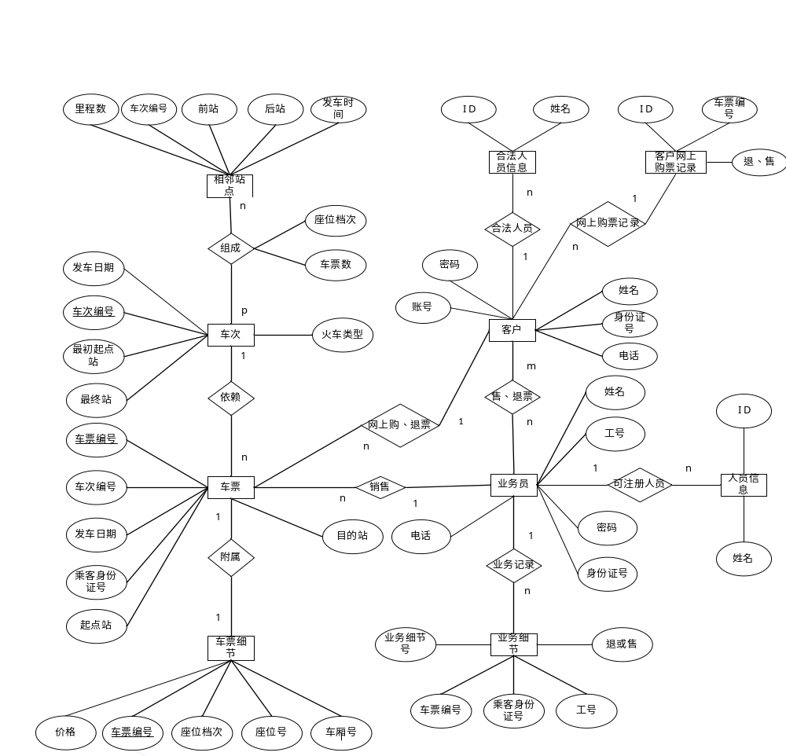

图5.2 火车票管理系统关系模型
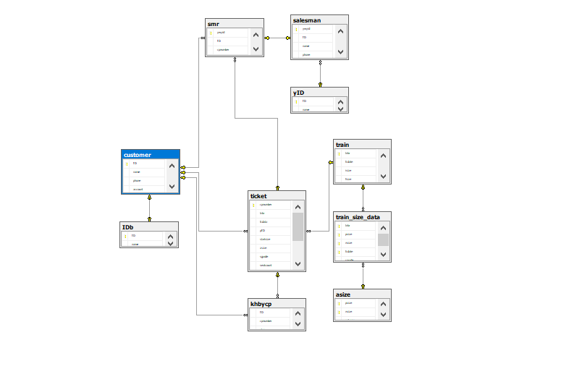
- 物理设计

6.1表汇总
表6.1 汇总表
表名 | 功能说明
车次 | 记录火车起始站点、终点站、起始点的发车时间、火车类型
相邻站点 | 记录所有的相邻站点的里程数，和其相邻站点的名称
车次_站点_日期 | 可以根据车次、站点、日期查询车票
可注册客户人员锡信息 | 该表记录可以注册该系统客户的人员信息（ID、姓名），注册客户账号时，在该表中必须有对应信息
客户 | 存放客户相关信息
车票 | 记录车票相关信息
客户网上购票记录 | 记录客户购或退了把票
可注册业务员人员 | 该表记录可注册业务员人员的相关信息，注册业务员时，在该表中必须有对应信息
业务员 | 记录业务员相关信息
业务员业绩 | 记录业务员卖（退）了那些票，卖给了谁

6.2表[X]：[XXX表]
表6.2 车次表
表名 |  | Train
数据库用户 |  | Sa
主键 |  | 车次编号
其他排序字段 |  | 发车时间、最初站点、最终站点、火车类型
索引字段 |  | 无
序号 | 字段名称 | 数据类型（精度范围） | 允许为空Y/N | 唯一Y/N | 区别度 | 默认值 | 约束条件/说明
1 | 车次编号 | Char（9） | N | Y | 高 |  | 主键
2 | 发车时间 | Smalldatetime | Y | N | 低
3 | 最初站点 | Char（10） | Y | N | 低
4 | 终站点 | Char（10） | Y | N | 低
5 | 火车类型 | Char（10） | N | N | 中
sql脚本 |  | create table train --车次  (tnbr char(9) primary key, --车次编号  fcdate smalldatetime, --发车时间  isize char(10), --最初起点站  fsize char(10), --最终站点  ttype char(10) NOT NULL, --火车类型  );

表6.3 相邻站点表
表名 |  | asize
数据库用户 |  | Sa
主键 |  | 车次编号
其他排序字段 |  | 前站、后站、里程数
索引字段 |  | 无
序号 | 字段名称 | 数据类型（精度范围） | 允许为空Y/N | 唯一Y/N | 区别度 | 默认值 | 约束条件/说明
1 | 前站 | Char（10） | N | Y | 高 |  | 主键
2 | 后站 | Char（10） | N | N | 低 |  | 主键
3 | 里程数 | Int | N | N | 低 |  | check(mileage > 0)
sql脚本 |  | create table asize --相邻站点  (psize char(10), --前站  nsize char(10), --后站  mileage int check(mileage > 0), --里程数  primary key(psize,nsize)  );

表6.4 日期_车次_站点表
表名 |  | train_size_data
数据库用户 |  | Sa
主键 |  | 车次编号、前点、后站、日期
其他排序字段 |  | 座位档次、车票数
索引字段 |  | 无
序号 | 字段名称 | 数据类型（精度范围） | 允许为空Y/N | 唯一Y/N | 区别度 | 默认值 | 约束条件/说明
1 | 车次编号 | Char（9） | N | N | 高 |  | 主键、外键
2 | 前站 | Char（10） | N | N | 中 |  | 主键、外键
3 | 后站 | Char（10） | N | N | 中 |  | 主键、外键
4 | 日期 | Smalldatetime | N | N | 中 |  | 主键
5 | 车票数 | Int | N | N | 高
6 | 座位档次 | Char（10） | N | N | 中
sql脚本 |  | create table train_size_data --车次-站点-日期  (tnbr char(9) not null, --火车编号  psize char(10) not null, --起点  nsize char(10) not null, --终点  fcdate date, --发车日期  sgrade char(10) not null, --座位档次  cpcount int, --车票数  check(sgrade='硬座' and cpcount between 1 and 118),  primary key(tnbr,psize,nsize,fcdate),  foreign key(tnbr)references train(tnbr)  on delete cascade  on update cascade,  foreign key(psize,nsize)references asize(psize,nsize)  on delete cascade  on update cascade  );

表6.5 可注册客户人员表
表名 |  | IDb
数据库用户 |  | Sa
主键 |  | 身份证号
其他排序字段 |  | 姓名
索引字段 |  | 无
序号 | 字段名称 | 数据类型（精度范围） | 允许为空Y/N | 唯一Y/N | 区别度 | 默认值 | 约束条件/说明
1 | 身份证号 | Char（6） | N | Y | 高 |  | 主键
2 | 姓名 | varchar（20） | N | N | 高
sql脚本 |  | create table IDb --合法客户ID  (  ID char(6) primary key,  name varchar(20)  );

表6.6 客户信息表
表名 |  | customer
数据库用户 |  | Sa
主键 |  | 身份证号
其他排序字段 |  | 姓名、电话、账号、密码
索引字段 |  | 无
序号 | 字段名称 | 数据类型（精度范围） | 允许为空Y/N | 唯一Y/N | 区别度 | 默认值 | 约束条件/说明
1 | 身份证号 | Char（6） | N | Y | 高 |  | 主键，外键
2 | 姓名 | varchar（20） | N | N | 高
3 | 电话 | Varchar（10） | N | Y | 高 |  | check(len(phone)=6
4 | 账号 | Varchar（11） | N | N | 高 |  | check(len(account)between 9 and 11)
5 | 密码 | Varchar（11） | N | Y | 高 |  | check(len(pwd)between 9 and 11)
sql脚本 |  | create table customer --客户  (ID char(6) primary key check(ID like '______'),  name varchar(20) not null,  phone varchar(10) unique not null check(len(phone)=6),  account varchar(11) not null check(len(account)between 9 and 11),  --账号  pwd varchar(11) unique not null check(len(pwd)between 9 and 11),  --密码  foreign key(ID)references IDb(ID)  );

表6.7 车票表
表名 |  | Ticket
数据库用户 |  | Sa
主键 |  | 车票编号
其他排序字段 |  | 车次编号、发车日期、乘客ID、起点站、目的站、座位档次、座位号、车厢号、有效情况、价格
索引字段 |  | 无
序号 | 字段名称 | 数据类型（精度范围） | 允许为空Y/N | 唯一Y/N | 区别度 | 默认值 | 约束条件/说明
1 | 车票编号 | Char（9） | N | Y | 高 |  | 主键
2 | 车次编号 | char（9） | N | N | 中 |  | 外键
3 | 乘客ID | Char（6） | N | N | 高 |  | 外键
4 | 起点站 | Char（10） | N | N | 中
5 | 目的站 | Char（10） | N | N | 中
6 | 座位档次 | Char（9） | N | N | 中
7 | 车厢号 | Smallint | N | N | 高
8 | 有效情况 | Char（4） | N | N | 低 |  | check(gouqi in ('有效','无效'))
9 | 价格 | Int | N | N | 低
Sql脚本 |  | create table ticket --车票  (cpnumber char(9) primary key, --车票编号  tnbr char(9), --车次编号  fcdata smalldatetime, --发车日期  pID char(6), --乘客ID  startsize char(10), --起点站  zsize char(10), --终点站  sgrade char(10) not null, --座位档次  seatcount int not null, --座位号  cxcount smallint not null check(cxcount between 1 and 20),  --车厢号  guoqi char(4), --是否有效  price int, --价格  foreign key(tnbr)references train(tnbr),  foreign key(pID)references customer(ID)  );

表6.8 客户网上记录票表
表名 |  | khbycp
数据库用户 |  | Sa
主键 |  | 身份证号
其他排序字段 |  | 车票编号、退票还是购票
索引字段 |  | 无
序号 | 字段名称 | 数据类型（精度范围） | 允许为空Y/N | 唯一Y/N | 区别度 | 默认值 | 约束条件/说明
1 | 身份证号 | Char（6） | N | Y | 高 |  | 主键，外籍那
2 | 车票编号 | Char（9） | N | N | 高 |  | 外键
3 | 退票还是购票 | Varchar（2） | N | N | 低
sql脚本 |  | create table khbycp --客户网上购退票  (ID char(6),  cpnumber char(9),  stcp varchar(2),  foreign key(ID)references customer(ID),  foreign key(cpnumber)references ticket(cpnumber)  );

表6.9 可注册业务员的人员信息表
表名 |  | yID
数据库用户 |  | Sa
主键 |  | 身份证号
其他排序字段 |  | 姓名
索引字段 |  | 无
序号 | 字段名称 | 数据类型（精度范围） | 允许为空Y/N | 唯一Y/N | 区别度 | 默认值 | 约束条件/说明
1 | 身份证号 | Char（6） | N | Y | 高 |  | 主键，外籍那
2 | 姓名 | Char（9） | N | N | 高
sql脚本 |  | create table yID --合法业务员ID  (  ID char(6) primary key,  name char(20)  );

表6.10 业务员信息表
表名 |  | Salesman
数据库用户 |  | Sa
主键 |  | 工号
其他排序字段 |  | 身份证号、姓名、电话、密码
索引字段 |  | 无
序号 | 字段名称 | 数据类型（精度范围） | 允许为空Y/N | 唯一Y/N | 区别度 | 默认值 | 约束条件/说明
1 | 工号 | Int | N | Y | 高 |  | 主键
2 | 身份证号 | Char（6） | N | N | 高 |  | 外键
3 | 姓名 | Char（20） | N | N | 高
4 | 电话 | VarChar（11） | N | Y | 高
5 | 密码 | Varchar（11） | N | Y | 高
sql脚本 |  | create table salesman --业务员  (ywyid int primary key, --工号  ID char(6),  name char(20) not null, --姓名  phone char(11) unique not null check(len(phone)=6),  pwd varchar(11) not null check(len(pwd) between 9 and 11),  --密码  foreign key(ID)references yID(ID)  );

表6.11 业务员信息表
表名 |  | Smr
数据库用户 |  | Sa
主键 |  | 工号
其他排序字段 |  | 客户身份证号、车票编号、车票的退或售
索引字段 |  | 无
序号 | 字段名称 | 数据类型（精度范围） | 允许为空Y/N | 唯一Y/N | 区别度 | 默认值 | 约束条件/说明
1 | 工号 | Int | N | Y | 高 |  | 主键
2 | 客户身份证号 | Char（6） | N | N | 高 |  | 外键
3 | 车票编号 | Char（9） | N | N | 高 |  | 外键
4 | 车票的退或售 | VarChar（11） | N | N | 低
sql脚本 |  | create table smr --业务员业绩  (  ywyid int primary key, --工号  ID char(6), --乘客ID  cpnumber char(9) not null, --车票编号  stcp varchar(2), --车票售或退  foreign key(ywyid)references salesman(ywyid),  foreign key(ID)references customer(ID),  foreign key(cpnumber)references ticket(cpnumber)  );

6.3视图的设计

- 车次视图代码：
create view lc_tsd
as
select a.tnbr,a.psize,a.nsize,a.fcdate,a.sgrade,a.cpcount,b.mileage
from train_size_data a,asize b
where a.nsize = b.nsize and a.psize = b.psize;

图6.1 view_ls_tsd
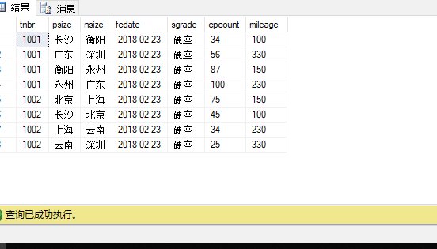

6.4存储过程、函数及触发器的设计
▲存储过程
- 注册业务员（pro_zcywy）
use train_tick
go
create procedure zcywy(@ID char(6),@name char(20),@phone char(11),@pwd varchar(11))
as
declare
@xnID char(6),
@xnname char(20),
@xngh int;

begin
select @xnID = ID from yID where ID = @ID and name = @name;
if @xnID is null

begin
print'没有注册权限'
return
end else
begin
select @xngh = ywyID from salesman where ywyid =
(select MAX(ywyid) from salesman);
if @xngh is null
begin
insert into salesman values(0001,@ID,@name,@phone,@pwd);
end
else
begin
set @xngh = @xngh + 1001;
insert into salesman values(@xngh,@ID,@name,@phone,@pwd);
end
end
select @xngh '工号';
end;

pro_zcywy说明：
注册业务员存储过程参数有：@ID char(6) 身份证号、@name char(20) 姓名、@phone char(11) 电话、@pwd varchar(11) 密码。该触发器先接收身份证号和姓名后，查找可注册业务员的人员表中是否有相关记录，若没有相关记录，就无法注册。若有，先自动生成一个工号，在将工号、身份证号、姓名、电话、密码插入业务员表中。

- 注册客户（pro_khzc）
use train_tick
go
create procedure pro_khzc(@ID char(6),@name varchar(20),@phone varchar(11),
@account varchar(11),@pwd varchar(11))
as
declare
@xnID varchar(11),
@xnname varchar(20);

begin
select ID into xnID from IDb where ID = @ID and name = @name;
if @xnID is null
begin
print'ID 不合法'
return
end else
begin
insert into customer values(@ID,@name,@phone,@account,@pwd)
end;
end;
go

注册客户（pro_khzc）说明：
注册客户存储过程参数：@ID char(6) 身份证号 、@name varchar(20) 姓名、@phone varchar(11) 电话、@account varchar(11) 账号、@pwd varchar(11) 密码。该存储过程接收数据后，首先在可注册客户人员表查找是否有注册人的相关记录，若没有则无法注册，若有则将相关信息插入到客户表中。

- 车票查询（pro_cxcps）
create procedure pro_cxcps(@tnbr char(9),@time date,@qsize char(10),@hsize char(10))
as
declare
@xnsize char(10), --虚拟站点
@xnsize2 char(10),
@xnsize3 char(10),
@xnsize1 char(10),
@number int, --站点数
@xnci char(9), --车次
@lcs1 int, --里程数1
@lcs2 int,
@xncount1 int, --车票数
@xncount2 int,
@checi char(9),
@xntime date; --虚拟车次1
set @number = -1;
set @lcs1 = 0;
set @lcs2 = 0;

begin
/*create table b1 --记录站点间的里程数,车票数
(tnbr char(9), --车次编号
psize char(10), --前站
nsize char(10), --后站
fcdate date, --发车时间
sgrade char(10), --座位档次
cpcount int, --车票数
mileage int, --里程数
sizenumber smallint); --中间站数
*/
delete
from b1;
select @lcs1 = mileage from lc_tsd --lcs1里程数 lc_tsd火车票，里程数的结合表
where @qsize = psize and @tnbr = tnbr;

--硬座
select @xncount1 = cpcount from lc_tsd
where @qsize = psize and @tnbr = tnbr and sgrade = '硬座';
set @xnsize1 = @qsize;
while @xnsize1 != @hsize
begin
select @xnsize = nsize from lc_tsd --xnsize 后站
where @xnsize1 = psize and @tnbr = tnbr;
select @xncount2 = cpcount from lc_tsd
where @xnsize1 = psize and @xnci = tnbr and sgrade = '硬座';
if @xncount1 > @xncount2
begin
set @xncount1 = @xncount2;
end
if @xncount1 < @xncount2
begin
set @xncount1 = @xncount2;
end

if @xnsize1 != @xnsize
begin
select @lcs2 = mileage from lc_tsd --lcs1里程数 lc_tsd火车票，里程数的结合表
where @xnsize = psize and @tnbr = tnbr;
end

set @number = @number + 1;
set @lcs1 = @lcs1 + @lcs2;
set @xnsize1 = @xnsize;

end
insert b1 values(@tnbr,@qsize,@hsize,@xntime,'硬座',@xncount1,@lcs1,@number);
end;

Pro_execps(车次查询)说明：
车次查询的参数：@tnbr char(9) 车次编号、@time date 发车日期、@qsize char(10) 起点、@hsize char(10) 终点。该存储过程，根据车次编号，先在表（日期-站点-车次）车票表中选出符合该车次的所有数据，在根据时间筛选，最后在剩余的数据中，找到前站符合参数等于起点，就可以推出起点的下一站，同时使用变量记录这两站点之间的剩余车票数，在以起点推出的站点做前站，有可以推出他的下一站，同时记录车票数，再把这两个车票数作比较，取最小值，就这样一次类推，直到后站是我们终点为止，我们就可以推出车票数。

4、车次查询（pro_tz_cx）
create procedure pro_tz_cx(@time date,@qsize char(10),@hsize char(10))
as
declare
@xnci1 char(9),
@xnci char(9),
@xnci2 char(9),
@xnsize1 char(10);

declare
mycursor cursor for
select tnbr from train_size_data where psize = @qsize and @time = fcdate;
declare
mycursor1 cursor for
select tnbr from train_size_data where nsize = @hsize and @time = fcdate;

begin
open mycursor;
fetch next from mycursor into @xnci;

open mycursor1;
fetch next from mycursor1 into @xnci1;

while @xnci != @xnci1
begin
fetch next from mycursor1 into @xnci1;
end
if @xnci = @xnci1
insert into lstrainb values(@xnci);

fetch next from mycursor into @xnci;
while @xnci != @xnci1
begin
fetch next from mycursor1 into @xnci1;
end
if @xnci = @xnci1
insert into lstrainb values(@xnci);

fetch next from mycursor into @xnci;
while @xnci != @xnci1
begin
fetch next from mycursor1 into @xnci1;
end
if @xnci = @xnci1
insert into lstrainb values(@xnci);
--select tnbr from lstrainb;
print'在表lstrainb中';

close mycursor1;
close mycursor;
deallocate mycursor;
deallocate mycursor1;
end;

车次查询pro__tz_cx）说明：
该触发器参数：@time date 日期、@qsize char(10) 起点站、@hsize char(10) 终点站，我们根据日期在表（日期-前站-后站）筛选符合要求，在根据起点推出起点站的下一站，与终点进行拼配，符合则终止，不符合则直到下一站为空为之。

5、买票（pro_buy_ticket）
买票分为两种：一、客户自行在网上购票，二、业务员售票
客户网上购票：
use train_tick
go
create procedure buy_ticket(@tnbr char(9),@isize char(10),
@fsize char(10),@fcdate date,@sgrade char(10),
@pID char(6))
as
declare
@cp_count int,
@cpnumber int,
@cxh smallint,
@zwh int,
@sql varchar(1000),
@xnsize1 char(10),
@xnsize2 char(10),
@xnsize3 char(10),
@a int;
begin

--硬座
select @cp_count = COUNT(*) from ticket
where sgrade = '硬座';

if @cp_count is null
begin
set @cp_count = 1;
end
if @sgrade = '硬座'
begin
set @cxh = @cp_count / 118;
set @cxh = @cxh + 1;
set @zwh = @cp_count % 118;
set @cpnumber = @cp_count;
if @cp_count = 0
begin
set @cxh = 1;
set @zwh = 1;
set @cpnumber = @zwh+ @cxh*118;
end
insert into ticket values(@cpnumber,@tnbr,@fcdate,
@pID,@isize,@fsize,'硬座',
@zwh,@cxh,'y',50);
insert into khbycp values(@pID,@cpnumber,'购');
end
set @xnsize1 = @isize;
set @xnsize2 = @fsize;
while @xnsize1 != @xnsize2
begin
update train_size_data
set cpcount = cpcount - 1
where tnbr = @tnbr and psize = @xnsize1;
select @xnsize1 = nsize from train_size_data
where tnbr = @tnbr and psize = @xnsize1;
end
end;

业务员售票：
use train_tick
go
create procedure ywy_buy_ticket(@tnbr char(9),@isize char(10),
@fsize char(10),@fcdate date,@sgrade char(10),
@pID char(6),@ywyid int)
as
declare
@cp_count int,
@cpnumber int,
@cxh smallint,
@zwh int,
@sql varchar(1000),
@xnsize1 char(10),
@xnsize2 char(10),
@xnsize3 char(10),
@a int;

begin

--硬座
select @cp_count = COUNT(*) from ticket
where sgrade = '硬座';

if @cp_count is null
begin
set @cp_count = 1;
end

if @sgrade = '硬座'
begin
set @cxh = @cp_count / 118;
set @cxh = @cxh + 1;
set @zwh = @cp_count % 118;
set @cpnumber = @cp_count;
if @cp_count = 0
begin
set @cxh = 1;
set @zwh = 1;
set @cpnumber = @zwh+ @cxh*118;
end

insert into ticket values(@cpnumber,@tnbr,@fcdate,
@pID,@isize,@fsize,'硬座',
@zwh,@cxh,'y',50);
insert into khbycp values(@pID,@cpnumber,'购');
insert into smr values(@ywyid,@pID,@cpnumber,'售');

end
set @xnsize1 = @isize;
set @xnsize2 = @fsize;
while @xnsize1 != @xnsize2
begin
update train_size_data
set cpcount = cpcount - 1
where tnbr = @tnbr and psize = @xnsize1;

select @xnsize1 = nsize from train_size_data
where tnbr = @tnbr and psize = @xnsize1;
end
end;
购票说明书：
客户网上购票存储过程的参数@tnbr char(9) 车次、@isize char(10) 起点站、@fsize char(10) 终点站、@fcdate date 发车时间、@sgrade char(10) 座位类型、@pID char(6) 乘客身份证号。此存储过程先根据车次、前站、后站、日期查询还剩多少张票，若是有票则可以购票，购票中，在车次中把起点站和终点站之间的所有相邻的站点之间的车票数减一。同时，将该客户购票记录记录到客户网上购票记录中。
业务员售票存储过程参数：@tnbr char(9) 车次编号、@isize char(10) 起点站、
@fsize char(10) 终点站、@fcdate date 发车日期、@sgrade char(10) 座位类型、@pID char(6) 乘客身份证号、@ywyid int 业务员工号。该存储过程同客户网上购票存储过程基本相似，区别就是将业务员的售票记录插入到业务员业绩表中。

6、退票（pro_tui_ticket）
退票分为两种：一种是客户自行在网上退票，还有一种是业务员退票
客户退票：
use train_tick
go
create procedure kh_tui_ticket(@cpnumber char(9),@pID char(6))
as
declare
@qsize char(10),
@hsize char(10),
@hcnbr char(9),
@sgrade char(10),
@guoqi char(4);
begin

select @qsize = startsize from ticket
where cpnumber = @cpnumber;
select @hsize = zsize from ticket
where cpnumber = @cpnumber;
select @hcnbr = tnbr from ticket
where cpnumber = @cpnumber;
select @sgrade = sgrade from ticket
where cpnumber = @cpnumber;
select @guoqi = guoqi from ticket
where cpnumber = @cpnumber;
if @guoqi = 'n'
begin
print'本车票无效,无法退票'
end
else
begin
while (@qsize != @hsize)
begin
update train_size_data
set cpcount = cpcount + 1
where tnbr = @hcnbr and psize = @qsize and sgrade = @sgrade;

select @qsize = nsize from train_size_data
where psize = @qsize and tnbr = @hcnbr;
end

update ticket
set guoqi = 'n'
end

end
客户退票说明：
该存储过程的参数有@cpnumber char(9) 车票编号、@pID char(6) 客户身份证号。我们通过车票编号可以找到车票的基本信息，如起点站、终点站、车次和发车时间。我们在根据这些信息，就可以修改在该车次客户目的站和终点站之间的车票数，这个和购票时一样，退票就把这两个站点之间所有相邻的两个站点之间的车票数加一就行，同时还要将客户什么时候退票，退了什么票等信息记录在客户网上购票记录表里。

业务员退票：
use train_tick
go
create procedure ywy_tui_ticket(@cpnumber char(9),
@pID char(6),@ywyid int)
as
declare
@qsize char(10),
@hsize char(10),
@hcnbr char(9),
@sgrade char(10),
@guoqi char(4);

begin

select @qsize = startsize from ticket
where cpnumber = @cpnumber;
select @hsize = zsize from ticket
where cpnumber = @cpnumber;
select @hcnbr = tnbr from ticket
where cpnumber = @cpnumber;
select @sgrade = sgrade from ticket
where cpnumber = @cpnumber;
select @guoqi = guoqi from ticket
where cpnumber = @cpnumber;
if @guoqi = 'n'
begin
print'本车票无效,无法退票'
end
else
begin
while (@qsize != @hsize)
begin
update train_size_data
set cpcount = cpcount + 1
where tnbr = @hcnbr and psize = @qsize and sgrade = @sgrade;

select @qsize = nsize from train_size_data
where psize = @qsize and tnbr = @hcnbr;
end

insert into smr(ywyid,ID,cpnumber,stcp)
values(@ywyid,@pID,@cpnumber,'退');

update ticket
set guoqi = 'n'
end

End
业务员退票说明：
业务员退票参数：@cpnumber char(9) 车票编号、@pID char(6) 乘客身份证号、@ywyid int 业务员工号。业务员退票基本和客户退票相似，同样把起点和终点之间的所有相邻站点的车票加一，区别就是客户退票记录在客户网上购票记录表里，而业务员则记录在业务员业绩表里。

7、增加站点（pro_add_size）
create procedure add_size(@tnr char(9),
@psize char(10),@hsize char(10),@qzm int,
@zhm int,@zsize char(10),@fctime date)
as
declare
@qsize char(10),
@zjtime smalldatetime,
@jsj int,
@jsj1 int;

begin
delete
from asize
where psize = @psize and nsize = @hsize;

insert into asize values(@psize,@zsize,@qzm);
insert into asize values(@zsize,@hsize,@zhm);

delete
from train_size_data
where psize = @psize and nsize = @hsize;

insert into train_size_data values(@tnr,@psize,@zsize,@fctime,null,null);
insert into train_size_data values(@tnr,@zsize,@hsize,null,null,null);

end
增加站点说明：
增加站点存储过程参数：@tnr char(9) 车次编号
@psize char(10) 要插入的前站、@hsize char(10) 插入站点@qzm int 里程数1
@zhm int 里程数2、@zsize char(10) 插入站点的后站、@fctime date 发车时间。根据车次编号、前站和后站先把前站和后站相邻的那一元组删除，在重新插入前站和插入站点的信息和插入站点和后站的信息。

8、删除站点（pro_diff_size）
create procedure diff_size(@tnr char(9),
@size char(10))
as
declare
@qsize char(10),
@hsize char(10),
@jsj int,
@jsj1 int,
@tm1 date;

begin
select @qsize = psize from asize
where nsize = @size;
select @qsize;

select @hsize = nsize from asize
where psize = @size;
select @hsize;

select @jsj = mileage from asize
where psize = @size;

select @jsj1 = mileage from asize
where nsize = @size;

set @jsj = @jsj + @jsj1;
select @jsj1;

delete
from asize
where nsize = @size;
delete
from asize
where psize = @size;

insert into asize values(@qsize,@hsize,@jsj)

delete
from train_size_data
where psize = @qsize and nsize = @hsize;

insert into train_size_data values(@tnr,@qsize,@hsize,null,null,null);
End
删除站点说明：
删除站点参数：@tnr char(9) 车次编号 、@size char(10) 删除站点。我们根据车次编号和删除站点，可以先删除该站点和前站还有后站的信息，在插入前站和后站之间的元组就行了。

▲触发器
- 购票自动修改车票数：
use train_tick
go
create trigger yzbuy_ticket
on ticket
after insert
as

begin
declare @hcnumber char(9)
declare @qsize char(10)
declare @hsize char(10)
declare @fctime smalldatetime
declare @sgrade char(10)
declare @xnhc char(9)
declare @count int

select @hcnumber = tnbr from inserted
select @qsize = startsize from inserted
select @hsize = zsize from inserted
select @fctime = fcdata from inserted
select @sgrade = sgrade from inserted

select @xnhc = tnbr from train
where fcdate = @fctime and isize = @qsize;

while (@qsize != @hsize)
begin
update train_size_data
set cpcount = cpcount - 1
where tnbr = @xnhc and psize = @qsize and sgrade = @sgrade;

select @qsize = nsize from train_size_data
where psize = @qsize and tnbr = @xnhc;
end
End
存储过程说明：
根据修改的数据，我们可以找到客户购票的车次，起始站点和日期，则我们就可以根据这些，把该起始站点之间的相邻站点车票全部减一。

7. 安全性设计

7.1防止用户直接操作数据库的方法
后台管理是整个系统的管理人员。
用户和业务员只能修改个人信息、注册注销自己的账号，还有就是购票和退票。

7.2用户帐号密码的加密方法
--创建登录名，添加角色
USE train_tick
EXEC sp_grantdbaccess 'kehu','xcm'
exec sp_addlogin 'kehu','888888','train_tick'
exec sp_addsrvrolemember 'kehu','sysadmin'

8. 数据库管理与维护说明
1、备份数据库：
EXEC sp_addumpdevice 'disk','TRAIN_Bak_Log','D:TRAIN\TRAIN_Bak_Log.bak'
BACKUP DATABASE library TO student_full WITH INIT;

2、恢复数据库：
RESTORE DATABASE train FROM DISK='D:\TRAIN\train_diff.back' with norecovery;

9、附录

create table train --车次
(tnbr char(9) primary key, --车次编号
fcdate smalldatetime, --发车时间
isize char(10), --最初起点站
fsize char(10), --最终站点
ttype char(10) NOT NULL, --火车类型
);

create table asize --相邻站点
(psize char(10), --前站
nsize char(10), --后站
mileage int check(mileage > 0), --里程数
primary key(psize,nsize)
);

create table train_size_data --日期-前站-后站
(tnbr char(9) not null, --火车编号
psize char(10) not null, --起点
nsize char(10) not null, --终点
fcdate date, --发车日期
sgrade char(10) not null, --座位档次
cpcount int, --车票数

check(sgrade='硬座' and cpcount between 1 and 118),

primary key(tnbr,psize,nsize,fcdate),

foreign key(tnbr)references train(tnbr)
on delete cascade
on update cascade,

foreign key(psize,nsize)references asize(psize,nsize)
on delete cascade
on update cascade
);

create table IDb --合法客户ID
(
ID char(6) primary key,
name varchar(20)
);

create table customer --客户
(ID char(6) primary key check(ID like '______'),
name varchar(20) not null,
phone varchar(10) unique not null check(len(phone)=6),
account varchar(11) not null check(len(account)between 9 and 11),
--账号
pwd varchar(11) unique not null check(len(pwd)between 9 and 11),
--密码
foreign key(ID)references IDb(ID)
);

create table ticket --车票
(cpnumber char(9) primary key, --车票编号
tnbr char(9), --车次编号
fcdata smalldatetime, --发车日期
pID char(6), --乘客ID
startsize char(10), --起点站
zsize char(10), --终点站
sgrade char(10) not null, --座位档次
seatcount int not null, --座位号
cxcount smallint not null check(cxcount between 1 and 20),
--车厢号
guoqi char(4) check(gouqi in ('有效','无效')), --是否有效
price int, --价格

foreign key(tnbr)references train(tnbr),
foreign key(pID)references customer(ID)
);

create table khbycp --客户网上购退票
(ID char(6),
cpnumber char(9),
stcp varchar(2),
foreign key(ID)references customer(ID),
foreign key(cpnumber)references ticket(cpnumber)
);

create table yID --合法业务员ID
(
ID char(6) primary key,
name char(20)
);

create table salesman --业务员
(ywyid int primary key, --工号
ID char(6),
name char(20) not null, --姓名
phone char(11) unique not null check(len(phone)=6),
pwd varchar(11) not null check(len(pwd) between 9 and 11),
--密码
foreign key(ID)references yID(ID)
);

create table smr --业务员业绩
(
ywyid int primary key, --工号
ID char(6), --乘客ID
cpnumber char(9) not null, --车票编号
stcp varchar(2), --车票售或退

foreign key(ywyid)references salesman(ywyid),
foreign key(ID)references customer(ID),
foreign key(cpnumber)references ticket(cpnumber)
);

视图：
create view lc_tsd
as
select a.tnbr,a.psize,a.nsize,a.fcdate,a.sgrade,a.cpcount,b.mileage
from train_size_data a,asize b
where a.nsize = b.nsize and a.psize = b.psize;

其发起：

use train_tick
go
create trigger yzbuy_ticket
on ticket
after insert
as

begin
declare @hcnumber char(9)
declare @qsize char(10)
declare @hsize char(10)
declare @fctime smalldatetime
declare @sgrade char(10)
declare @xnhc char(9)
declare @count int

select @hcnumber = tnbr from inserted
select @qsize = startsize from inserted
select @hsize = zsize from inserted
select @fctime = fcdata from inserted
select @sgrade = sgrade from inserted

select @xnhc = tnbr from train
where fcdate = @fctime and isize = @qsize;

while (@qsize != @hsize)
begin
update train_size_data
set cpcount = cpcount - 1
where tnbr = @xnhc and psize = @qsize and sgrade = @sgrade;

select @qsize = nsize from train_size_data
where psize = @qsize and tnbr = @xnhc;
end
End

use train_tick
go
create trigger scsize_tsd
on asize
after update
as

begin
declare @size1 char(10)
declare @size2 char(10)
declare @tnr char(9)

select @size1 = psize from deleted
select @size2 = nsize from deleted

delete
from train_size_data
where psize = @size1 and nsize = @size2;

End

use train_tick
go
create trigger crsize_tsd
on asize
after insert
as

begin
declare @size1 char(10)
declare @size2 char(10)
declare @tnr char(9)
declare @mcs int
declare @sj smalldatetime
declare @a int --分钟
declare @b int --小时
declare @c int --天数
declare @d int --中间量
declare @sj1 smalldatetime

select @size1 = psize from inserted
select @size2 = nsize from inserted
select @tnr = tnr from inserted
select @mcs = mileage from inserted
select @sj = fctime from inserted
set @a = @mcs / 2
set @a = @a % 60
set @d = @a / 60
set @b = @b % 60
set @c = @d / 60
set @sj1 = dateadd(day,@c,@sj1)
set @sj1 = DATEADD(HOUR,@b,@sj1)
set @sj1 = DATEADD(MINUTE,@a,@sj1)

insert into train_size_data values(@tnr,@size1,@size2,@sj,'硬座',118)
update asize
set dztime = @sj1
where tnr = @tnr and fctime = @sj
End

存储过程：

车票查询：
create procedure pro_cxcps(@tnbr char(9),@time date,@qsize char(10),@hsize char(10))
as
declare
@xnsize char(10), --虚拟站点
@xnsize2 char(10),
@xnsize3 char(10),
@xnsize1 char(10),
@number int, --站点数
@xnci char(9), --车次
@lcs1 int, --里程数
@lcs2 int,
@xncount1 int, --车票数
@xncount2 int,
@checi char(9),
@xntime date; --虚拟车次
set @number = -1;
set @lcs1 = 0;
set @lcs2 = 0;

begin
/*create table b1 --记录站点间的里程数,车票数
(tnbr char(9), --车次编号
psize char(10), --前站
nsize char(10), --后站
fcdate date, --发车时间
sgrade char(10), --座位档次
cpcount int, --车票数
mileage int, --里程数
sizenumber smallint); --中间站数
*/
delete
from b1;
select @lcs1 = mileage from lc_tsd --lcs1里程数 lc_tsd火车票，里程数的结合表
where @qsize = psize and @tnbr = tnbr;

--硬座
select @xncount1 = cpcount from lc_tsd
where @qsize = psize and @tnbr = tnbr and sgrade = '硬座';
set @xnsize1 = @qsize;
while @xnsize1 != @hsize
begin
select @xnsize = nsize from lc_tsd --xnsize 后站
where @xnsize1 = psize and @tnbr = tnbr;

select @xncount2 = cpcount from lc_tsd
where @xnsize1 = psize and @xnci = tnbr and sgrade = '硬座';
if @xncount1 > @xncount2
begin
set @xncount1 = @xncount2;
end
if @xncount1 < @xncount2
begin
set @xncount1 = @xncount2;
end

if @xnsize1 != @xnsize
begin
select @lcs2 = mileage from lc_tsd --lcs1里程数 lc_tsd火车票，里程数的结合表
where @xnsize = psize and @tnbr = tnbr;
end

set @number = @number + 1;
set @lcs1 = @lcs1 + @lcs2;
set @xnsize1 = @xnsize;

end
insert b1 values(@tnbr,@qsize,@hsize,@xntime,'硬座',@xncount1,@lcs1,@number);
end;

站站-时间铲鲟车次
create proc_cx(@time date,@qsize char(10),@hsize char(10))
as
declare
@xnci1 char(9),
@xnci char(9),
@xnci2 char(9),
@xnsize1 char(10);

declare
mycursor cursor for
select tnbr from train_size_data where psize = @qsize and @time = fcdate;
declare
mycursor1 cursor for
select tnbr from train_size_data where nsize = @hsize and @time = fcdate;

begin
open mycursor;
fetch next from mycursor into @xnci;

open mycursor1;
fetch next from mycursor1 into @xnci1;

while @xnci != @xnci1
begin
fetch next from mycursor1 into @xnci1;
end
if @xnci = @xnci1
insert into lstrainb values(@xnci);

fetch next from mycursor into @xnci;
while @xnci != @xnci1
begin
fetch next from mycursor1 into @xnci1;
end
if @xnci = @xnci1
insert into lstrainb values(@xnci);

fetch next from mycursor into @xnci;
while @xnci != @xnci1
begin
fetch next from mycursor1 into @xnci1;
end
if @xnci = @xnci1
insert into lstrainb values(@xnci);
--select tnbr from lstrainb;
print'在表lstrainb中';

close mycursor1;
close mycursor;
deallocate mycursor;
deallocate mycursor1;
end;

管理员注销业：
use train_tick
go
create procedure glzxywy(@ywyid int)
as

begin
delete
from salesman
where ywyid = @ywyid;
print'注销成功！';

end;
go

客户退票：
use train_tick
go
create procedure kh_tui_ticket(@cpnumber char(9),@pID char(6))
as
declare
@qsize char(10),
@hsize char(10),
@hcnbr char(9),
@sgrade char(10),
@guoqi char(4);

begin

select @qsize = startsize from ticket
where cpnumber = @cpnumber;
select @hsize = zsize from ticket
where cpnumber = @cpnumber;
select @hcnbr = tnbr from ticket
where cpnumber = @cpnumber;
select @sgrade = sgrade from ticket
where cpnumber = @cpnumber;
select @guoqi = guoqi from ticket
where cpnumber = @cpnumber;
if @guoqi = 'n'
begin
print'本车票无效,无法退票'
end
else
begin
while (@qsize != @hsize)
begin
update train_size_data
set cpcount = cpcount + 1
where tnbr = @hcnbr and psize = @qsize and sgrade = @sgrade;

select @qsize = nsize from train_size_data
where psize = @qsize and tnbr = @hcnbr;
end

update ticket
set guoqi = 'n'
end

end

客户网上购票：
use train_tick
go
create procedure buy_ticket(@tnbr char(9),@isize char(10),
@fsize char(10),@fcdate date,@sgrade char(10),
@pID char(6))
as
declare
@cp_count int,
@cpnumber int,
@cxh smallint,
@zwh int,
@sql varchar(1000),
@xnsize1 char(10),
@xnsize2 char(10),
@xnsize3 char(10),
@a int;

begin

--硬座
select @cp_count = COUNT(*) from ticket
where sgrade = '硬座';

if @cp_count is null
begin
set @cp_count = 1;
end

if @sgrade = '硬座'
begin
set @cxh = @cp_count / 118;
set @cxh = @cxh + 1;
set @zwh = @cp_count % 118;
set @cpnumber = @cp_count;
if @cp_count = 0
begin
set @cxh = 1;
set @zwh = 1;
set @cpnumber = @zwh+ @cxh*118;
end

insert into ticket values(@cpnumber,@tnbr,@fcdate,
@pID,@isize,@fsize,'硬座',
@zwh,@cxh,'y',50);
insert into khbycp values(@pID,@cpnumber,'购');

end
set @xnsize1 = @isize;
set @xnsize2 = @fsize;
while @xnsize1 != @xnsize2
begin
update train_size_data
set cpcount = cpcount - 1
where tnbr = @tnbr and psize = @xnsize1;

select @xnsize1 = nsize from train_size_data
where tnbr = @tnbr and psize = @xnsize1;
end

end;

客户注册：
use train_tick
go

create procedure pro_khzc(@ID char(6),@name varchar(20),@phone varchar(11),
@account varchar(11),@pwd varchar(11))
as
declare
@xnID varchar(11),
@xnname varchar(20);

begin
select ID into xnID from IDb where ID = @ID and name = @name;
if @xnID is null
begin
print'ID 不合法'
return
end else
begin
insert into customer values(@ID,@name,@phone,@account,@pwd)
end;
end;
Go

删除站点：
create procedure diff_size(@tnr char(9),
@size char(10))
as
declare
@qsize char(10),
@hsize char(10),
@jsj int,
@jsj1 int,
@tm1 date;

begin
select @qsize = psize from asize
where nsize = @size;
select @qsize;

select @hsize = nsize from asize
where psize = @size;
select @hsize;

select @jsj = mileage from asize
where psize = @size;

select @jsj1 = mileage from asize
where nsize = @size;

set @jsj = @jsj + @jsj1;
select @jsj1;

delete
from asize
where nsize = @size;
delete
from asize
where psize = @size;

insert into asize values(@qsize,@hsize,@jsj)

delete
from train_size_data
where psize = @qsize and nsize = @hsize;

insert into train_size_data values(@tnr,@qsize,@hsize,null,null,null);
End

修改客户密码：
use train_tick
go
create procedure glkhpwd(@ID char(6),@xpwd varchar(11),@jpwd varchar(11),@account varchar(11))
as
declare
@lid char(6),
@lpwd varchar(11),
@laccount int;

begin
select ID into lid from customer where ID = @ID and pwd = @jpwd and account = @account;
select pwd into lpwd from customer where ID = @ID and pwd = @jpwd and account = @account;
select account into laccount from customer where ID = @ID and pwd = @jpwd and account = @account;

if @lid = @ID and @lpwd = @jpwd and @laccount = @account
begin
update customer
set pwd = @xpwd
where ID = @ID and pwd = @jpwd and account = @account;
print'修改成功！';
end;
end;
Go

业务员售票：
use train_tick
go
create procedure ywy_buy_ticket(@tnbr char(9),@isize char(10),
@fsize char(10),@fcdate date,@sgrade char(10),
@pID char(6),@ywyid int)
as
declare
@cp_count int,
@cpnumber int,
@cxh smallint,
@zwh int,
@sql varchar(1000),
@xnsize1 char(10),
@xnsize2 char(10),
@xnsize3 char(10),
@a int;

begin

--硬座
select @cp_count = COUNT(*) from ticket
where sgrade = '硬座';

if @cp_count is null
begin
set @cp_count = 1;
end

if @sgrade = '硬座'
begin
set @cxh = @cp_count / 118;
set @cxh = @cxh + 1;
set @zwh = @cp_count % 118;
set @cpnumber = @cp_count;
if @cp_count = 0
begin
set @cxh = 1;
set @zwh = 1;
set @cpnumber = @zwh+ @cxh*118;
end

insert into ticket values(@cpnumber,@tnbr,@fcdate,
@pID,@isize,@fsize,'硬座',
@zwh,@cxh,'y',50);
insert into khbycp values(@pID,@cpnumber,'购');
insert into smr values(@ywyid,@pID,@cpnumber,'售');

end
set @xnsize1 = @isize;
set @xnsize2 = @fsize;
while @xnsize1 != @xnsize2
begin
update train_size_data
set cpcount = cpcount - 1
where tnbr = @tnbr and psize = @xnsize1;

select @xnsize1 = nsize from train_size_data
where tnbr = @tnbr and psize = @xnsize1;
end

end;

约万元退票：
use train_tick
go
create procedure ywy_tui_ticket(@cpnumber char(9),
@pID char(6),@ywyid int)
as
declare
@qsize char(10),
@hsize char(10),
@hcnbr char(9),
@sgrade char(10),
@guoqi char(4);

begin

select @qsize = startsize from ticket
where cpnumber = @cpnumber;
select @hsize = zsize from ticket
where cpnumber = @cpnumber;
select @hcnbr = tnbr from ticket
where cpnumber = @cpnumber;
select @sgrade = sgrade from ticket
where cpnumber = @cpnumber;
select @guoqi = guoqi from ticket
where cpnumber = @cpnumber;
if @guoqi = 'n'
begin
print'本车票无效,无法退票'
end
else
begin
while (@qsize != @hsize)
begin
update train_size_data
set cpcount = cpcount + 1
where tnbr = @hcnbr and psize = @qsize and sgrade = @sgrade;

select @qsize = nsize from train_size_data
where psize = @qsize and tnbr = @hcnbr;
end

insert into smr(ywyid,ID,cpnumber,stcp)
values(@ywyid,@pID,@cpnumber,'退');

update ticket
set guoqi = 'n'
end

end

增加一个站点：
create procedure add_size(@tnr char(9),
@psize char(10),@hsize char(10),@qzm int,
@zhm int,@zsize char(10),@fctime date)
as
declare
@qsize char(10),
@zjtime smalldatetime,
@jsj int,
@jsj1 int;

begin
delete
from asize
where psize = @psize and nsize = @hsize;

insert into asize values(@psize,@zsize,@qzm);
insert into asize values(@zsize,@hsize,@zhm);

delete
from train_size_data
where psize = @psize and nsize = @hsize;

insert into train_size_data values(@tnr,@psize,@zsize,@fctime,null,null);
insert into train_size_data values(@tnr,@zsize,@hsize,null,null,null);

End

注册业务员：
use train_tick
go

create procedure zcywy(@ID char(6),@name char(20),@phone char(11),@pwd varchar(11))
as
declare
@xnID char(6),
@xnname char(20),
@xngh int;

begin
select @xnID = ID from yID where ID = @ID and name = @name;
if @xnID is null

begin
print'没有注册权限'
return
end else
begin
select @xngh = ywyID from salesman where ywyid =
(select MAX(ywyid) from salesman);
if @xngh is null
begin
insert into salesman values(0001,@ID,@name,@phone,@pwd);
end
else
begin
set @xngh = @xngh + 1001;
insert into salesman values(@xngh,@ID,@name,@phone,@pwd);
end
end
select @xngh '工号';
end;

